**Задание 1**

Запустите несколько программ на компьютере.

* Просмотрите количество запущенных программ в операционной системе Windows, используя программу «Диспетчер Задач», нажав комбинацию клавиш Ctrl + Shift + Esc.
* Просмотрите, сколько запущено процессов, а также насколько загружен процессор и задействовано ОЗУ, нажав на вкладку «Быстродействие».

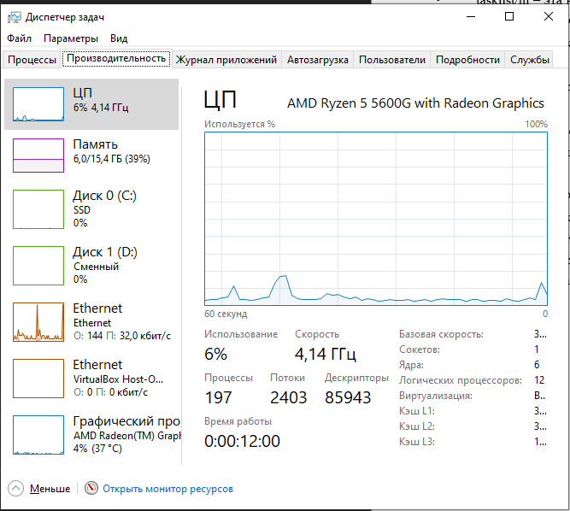

**Задание 2**

* Запустите интерпретатор Командной строки, нажав комбинацию клавиш Win+ R.
* В командной строке наберите команду tasklist и нажмите Enter. Отобразится список приложений и связанные с ними задачи/процессы, которые в данный момент используются
* Для вывода списка активных служб в каждом процессе введите команду tasklist /SVC.
* Запустите Калькулятор.
* Просмотрите командой tasklist появился ли процесс calc.exe
* Запустите Редактор реестра с помощью команды regedit. Посмотрите командой tasklist появился ли процесс regedit.exe.

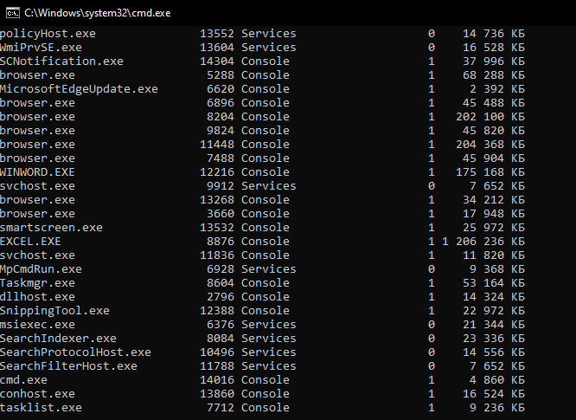

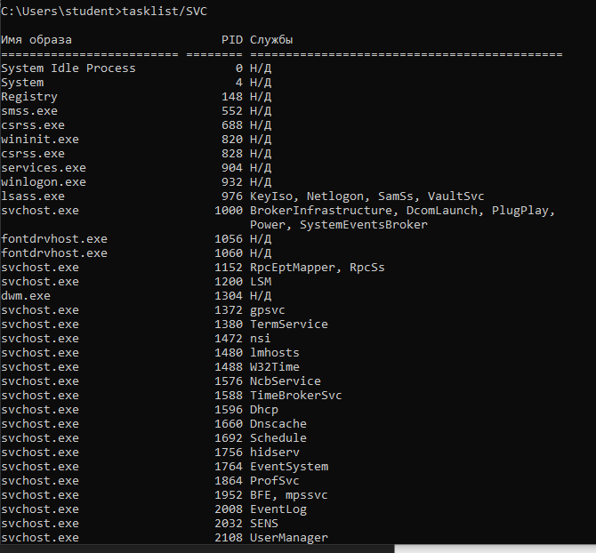





**Задание 3**

* Запустите ещё два Калькулятора. Выполните в каждом расчёты.
* Просмотрите командой tasklist появились ли все три процесса calc.exe.
* Отобразите все задачи, которые загрузили модули командой tasklist/m.
* Отобразите подробную информацию командой tasklist/v.
* Завершите три процесса calc.exe. Для этого введите команду taskkill /pid 948 /pid 236 /pid 1256 /t.
* Убедитесь командой tasklist, что три процесса calc.exe были завершены.



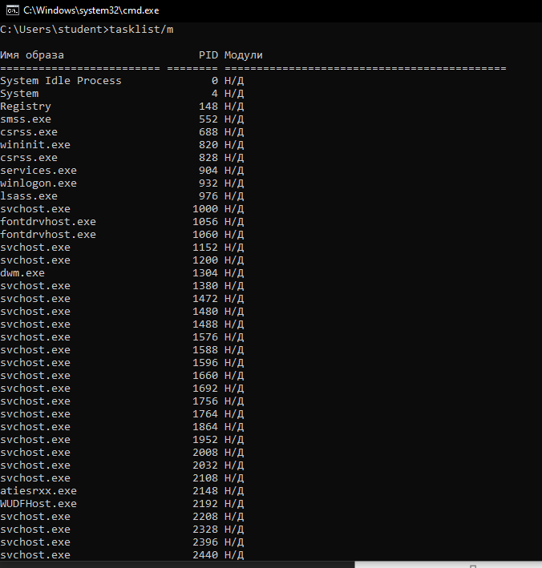

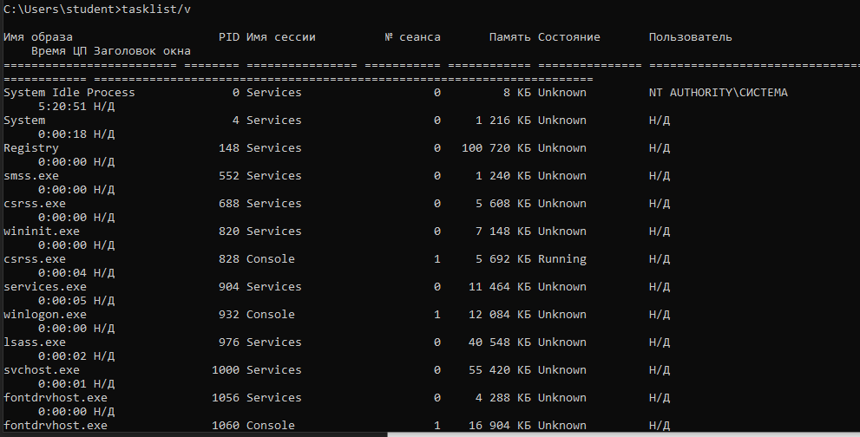

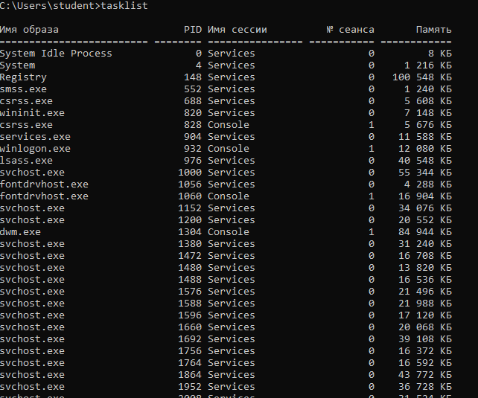

***Контрольные вопросы***

1. Что собой представляет процесс в операционной системе?
2. Назовите команды просмотра и управления процессами.
3. Какая команда служит для получения списка идентификаторов запущенных процессов?
4. Какая команда позволяет завершать работу процессов на локальном или удаленном компьютере с помощью командной строки.
5. Какой параметр позволяет увидеть служебную информацию каждого процесса?
6. Как выглядит код процесса, который необходимо завершить?
7. Как выглядит команда, с помощью которой происходит запуск редактора реестра

**1.** Что такое процесс в системе?

Процесс — это система действий, реализующая определенную функцию в вычислительной системе и оформленная так, что управляющая программа вычислительной системы может перераспределять ресурсы этой системы в целях обеспечения многозадачности.

**2. 3. tasklist**

**4. taskkil**

**5. tasklist/SVC**

**6. /pid код_процесса**

**7. regedit**